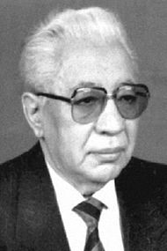 | 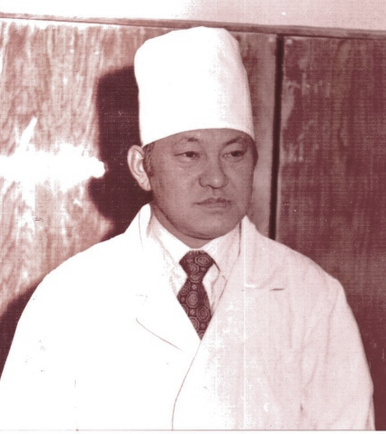
Рис. 1. Академик У.А. Арипов  Figure: 1. Academician U.A. Aripov | Рис. 2. Профессор Н.П. Пак  Figure: 2. Professor N.P. Pack
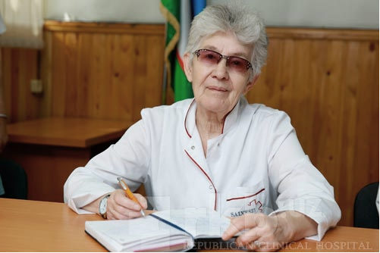 | 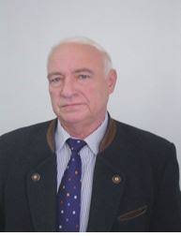
Рис. 3. Е.Г. Холодова - зав.отд. гемодиализа и реабилитации больных с трансплантированными органами.  Figure: 3. E.G. Kholodova - head of department hemodialysis and rehabilitation of patients with transplanted organs. | Рис. 4. Проф. Д.Л. Арустамов  Figure: 4. Prof. D.L. Arustamov
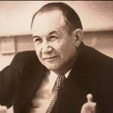 | 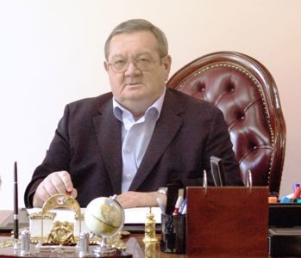
Рис. 5. Академик В.В. Вахидов  Figure: 5. Academician V.V. Vakhidov | Рис. 6. Академик Ф.Г. Назыров  Figure: 6. Academician F.G. Nazyrov
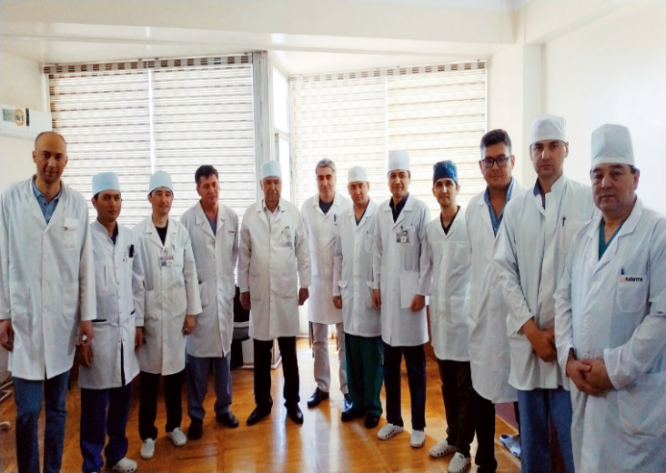
Рис. 7. Сотрудники отделения "Сосудистой хирургии и трансплантации почки под руководством проф. Ф.Ш. Бахритдинова
Figure: 7. Employees of the Department of Vascular Surgery and Kidney Transplantation under the direction of prof. F.Sh. Bakhritdinov

